**erlang运行时（erts）源码目录功能分析**

**author:wangweihuai**

1.目录分析

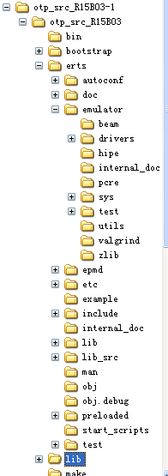

    上图目录是R15B03的版本。ERTS包括虚拟机和支撑库。

    erts/emulator/beam目录是erlang虚拟机实现，erts/emulator/下的其他目录是支撑虚拟机所需的其他组件代码。erts目录下面的include目录和lib_src目录包含了支撑库的头文件和源代码。erts/include/internel/中包含了支持的不同架构的特定代码的目录，例如i386和x86_64.（参考资料1）

    erts/emulator/hipe相对于erlang的即时编译（参考资料2,3）

**即时编译**

（Just-in-time compilation），又称为**动态翻译**，是一种提高[程序](http://zh.wikipedia.org/wiki/%E7%A8%8B%E5%BA%8F)运行效率的方法。通常，程序有两种运行方式：静态[编译](http://zh.wikipedia.org/wiki/%E7%BC%96%E8%AF%91)与动态[直译](http://zh.wikipedia.org/wiki/%E7%9B%B4%E8%AD%AF%E5%99%A8)。静态编译的程序在执行前全部被翻译为[机器码](http://zh.wikipedia.org/wiki/%E6%A9%9F%E5%99%A8%E7%A2%BC)，而直译执行的则是一句一句边运行边翻译。

即时编译器则混合了这二者，一句一句编译源代码，但是会将翻译过的代码缓存起来以降低性能损耗。相对于静态编译代码，即时编译的代码可以处理延迟绑定并增强安全性。

即时编译器有两种类型，一是字节码翻译，二是动态编译翻译。

微软的[.NET Framework](http://zh.wikipedia.org/wiki/.NET_Framework)[[1]](http://zh.wikipedia.org/wiki/JIT#cite_note-0)[[2]](http://zh.wikipedia.org/wiki/JIT#cite_note-1)，还有绝大多数的[Java](http://zh.wikipedia.org/wiki/Java)实现[[3]](http://zh.wikipedia.org/wiki/JIT#cite_note-kogent-2)，都依赖即时翻译以提供高速的代码执行。

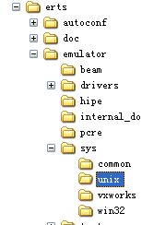

      erts/emulator/sys是对不同操作系统的支持，如unix，win32等。虚拟机的启动实际初始入口在这个目录下，如erts\emulator\sys\unix\erl_main.c

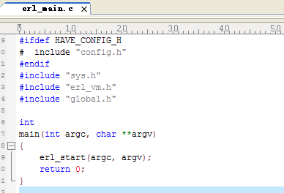

    erts/emulator/pcre是对perl类型的正则表达式的支持（参考资料4）

    erts/epmd Epmd是Erlang Port Mapper Daemon的缩写，在Erlang集群中的作用相当于dns的作用，提供节点名称到端口的查询服务，epmd绑定在总所周知的4369端口上。

    对erts代码的分析，核心应该理解erts/emulator/beam目录下的代码

参考资料：

1.  Erlang runtime of atomic operation<http://www.rapidsnail.com/Tutorial/t/2012/1124/42/32388/erlang-runtime-of-atomic-operation.aspx>

翻译：

Erlang运行时提供的原子操作APIhttp://www.cnblogs.com/zhengsyao/archive/2012/11/02/Erlang_atomics_op_and_memory_barrier.html

2. [Erlang 0078] Erlang HiPE 二三事 http://www.cnblogs.com/me-sa/archive/2012/10/09/erlang_hipe.html

3. erlang的hipe支持(高级）http://mryufeng.iteye.com/blog/428845

4. PCRE - Perl Compatible Regular Expressions  http://www.pcre.org/

5. Erlang epmd的角色以及使用 http://blog.yufeng.info/archives/539